小学数学西南师大课标版二年级下册
第五单元《有余数的除法》第1课时活动设计
科目版本 | 小学数学 西南师大版 二年级下册
章 节 | 第五单元
课 名 | 有余数的除法 第1课时
学习目标 | - 在探索中初步学会除法竖式的写法，会列竖式计算表内除法。  - 培养学生认真书写的习惯。
具体环节设计
教学环节 | 内 容
1. 教师上课
1.1情景导入 | 出示情境图，激趣引入。    小猴家要来客人了，它采了许多花，要把这些花插在三个花瓶里，可是不知道怎么放，你们能帮帮它吗？
1.2探索新知 | 1. 出示例1情境图。  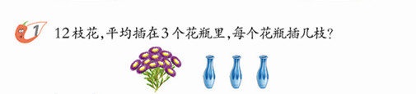  （1）引导学生列式：12÷3=4（枝）。  （2）同桌交流：在这个除法算式中12，3，4分别叫做什么？ 分别表示什么？  12是被除数，表示有12枝花；3是除数，表示平均分成3份；4是商，表示每份有4枝。  （3）告之学生除法算式也可以写成竖式，并介绍除法竖式的写法。  ①12除以3的竖式是先写被除数12，然后写“厂”字头表示除法，在“厂”字头的左边写除数3。  ②把12枝花平均分成3份，每份有几枝花？（4枝）就在除号上面对齐2的位置写上4。  ③有3个花瓶，每个花瓶分了4枝花，算一算，一共分了多少枝花？（12枝）就把算出来的12写在被除数的下面。  ④想一想，小猴一共有12枝花，分了12枝，说明什么？（一共有12枝花，减去分掉的12枝花，得数是0，表示正好分完，没有剩余。）  2． 自主练习，做“试一试”的两道题。  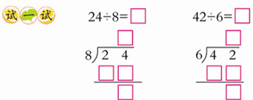  3．出示例2情境图，  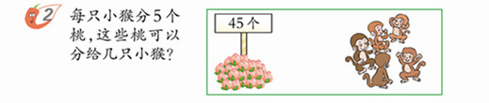  （1）引导学生列出横式：45÷5=9（只）。  （2）学生尝试独立写出竖式后汇报。  （3）小组交流：对着自己写的竖式，想一想，商9应该对着被除数的哪一位？被除数下面的45表示什么？0又表示什么？  （4）小结：除法的竖式表示一个完整的分一分的过程。有45个桃子，每只猴子分5个，可以分给9只猴子，所以9应写在个位上。用一共45个桃子，减去分掉了的45个桃子，得数是0，表示全部分完，没有剩余。
1.3课堂活动 | 
1.3课堂活动 | 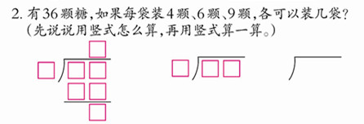
1.4拓展练习 | 口算。  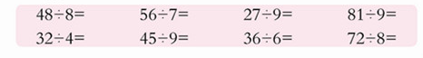
2. 学生自学
2.1跟我学 | 视频部分。  义务教育教科书《数学》(西南师大版)  有余数的除法  二年级下册  学习目标：  - 在探索中初步学会除法竖式的写法，会列竖式计算表内除法。  2．培养学生认真书写的习惯。

